插件开发指南

插件安装包制作
我们的插件打包使用 Advanced Installer 15.7版本。关于此工具的详细使用可以百度学习。文档只对插件相关特殊操作做一个记录总结。

创建aip安装包项目过程
第一步：完全关闭Visual Studio 和Word，因为Advanced Installer 要用到解决方案和项目中的文件，因此需要确认Visual Studio和Word处于关闭状态。（当然这步不一定必须，只是一个建议动作）
第二步：打开Advanced Installer ，一次点击菜单【新建/加载项（Add-Ins）/Office Addin】，双击Office Add-in按钮，或者单击右下角的“Create Project”.如下图：
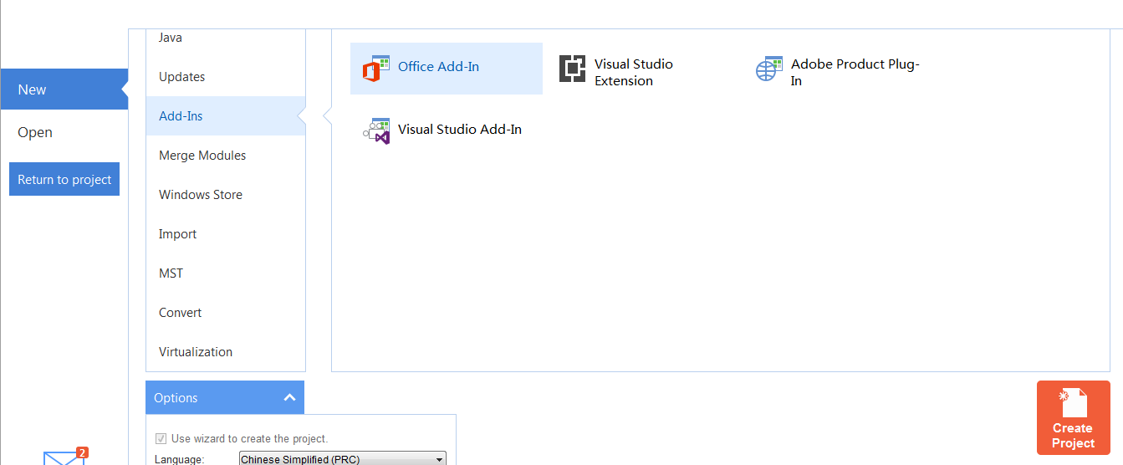

步骤3：输入应用程序名称和组织的名称，如下图：
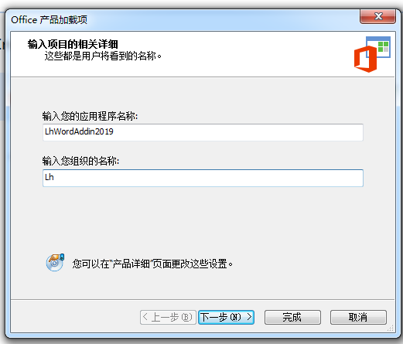
需注意的是：Lh安装以后会在文件夹下显示文件夹名称。
步骤4：选择安装包文件类型，选择“MSI安装文件”单选按钮，如下图，单击下一步。
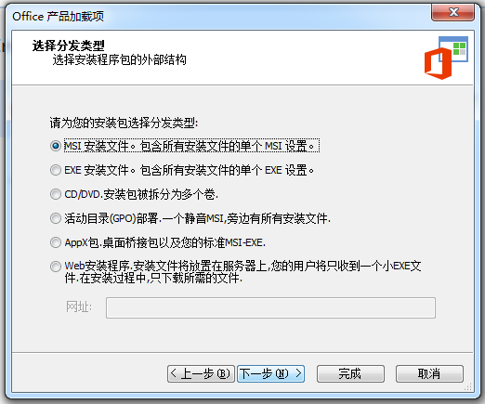
步骤5：设置项目和程序包的路径，打开的“设置项目和程序包的路径”对话框的各项都可以保持默认，第一个路径文件筐要求选择项目文件夹，这是因为Advanced Installer 创建的是一个工厂，这个主要文件的扩展名时.aip,如果开发人员还要对VSTO项目进行修改并且调试，那么更新安装包的时候，在Advanced Installer 中打开该aip即可，无需重新创建安装包。
项目输出文件夹：最终生成msi安装包输出到该文件夹。
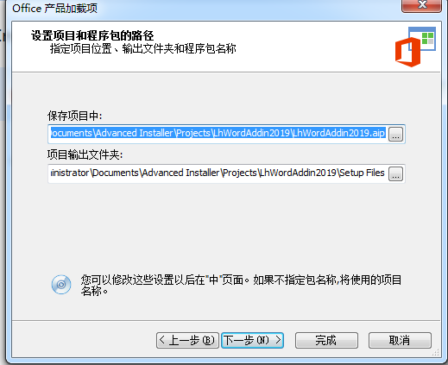

步骤6：Office添加类型，选择“创建VSTO Office 加载项”单选按钮，如下图：
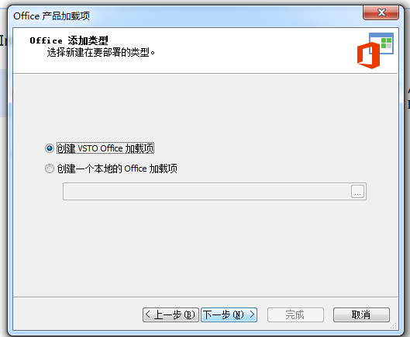

步骤7：资源文件位置。该对话框非常重要，用以指定VSTO外接程序解决方案的路径，找到.sln 主要文件并选择即可，如下图：
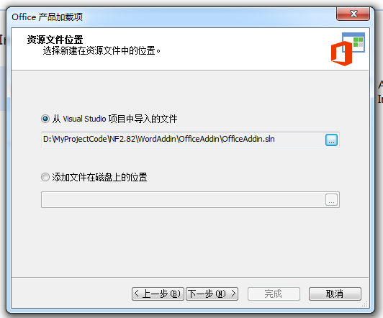

步骤8：已检测到的配置项。因为在VSTO项目调试时候，选择的是Debug.所以选择Debug配置。如下图：
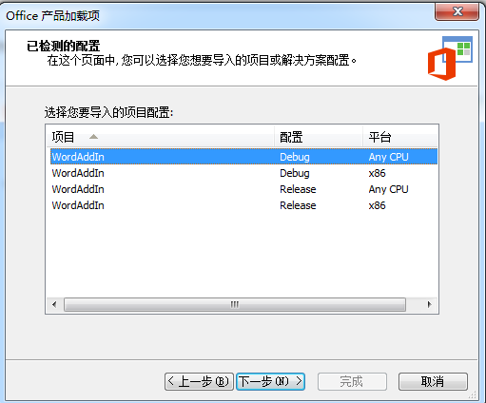

步骤9：资源文件，选择您需要打包的资源文件。
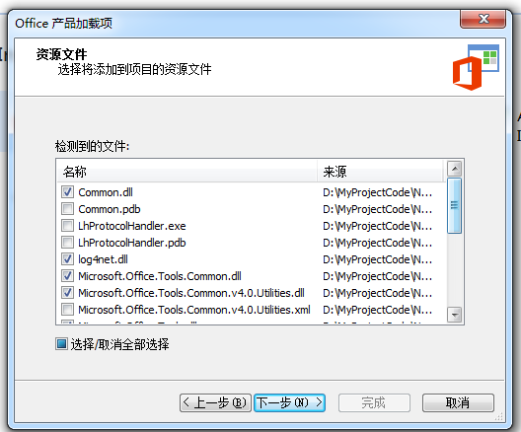
步骤10：加载细节，依次选择“Visual Studio 2010 Microsoft Office 开发”，“Microsoft Office 2010”,“Microsoft Word”.如下图：
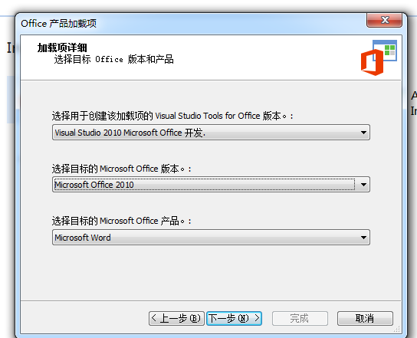

步骤11：加载项目配置。在改对话框最下面，可以选择“只为当前用户安装外接程序”或者“为所有用户安装外接程序”如下图：
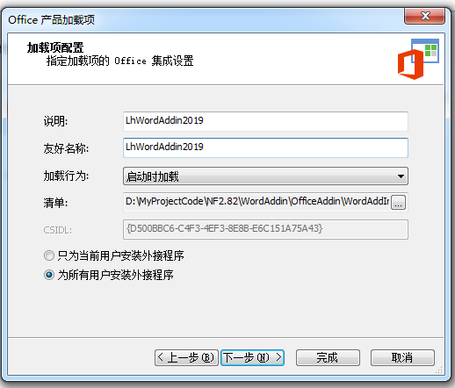
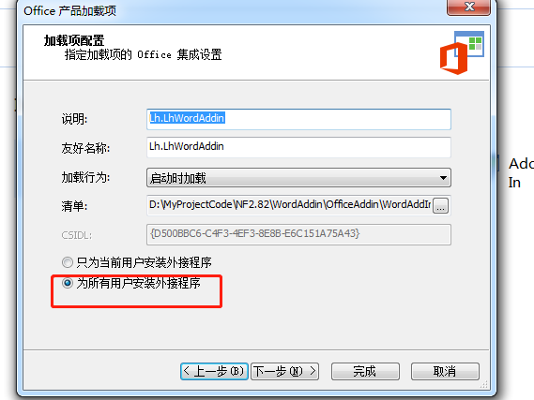
步骤12：配置加载项启动条件，都不需要勾选。（酌情处理）如下图
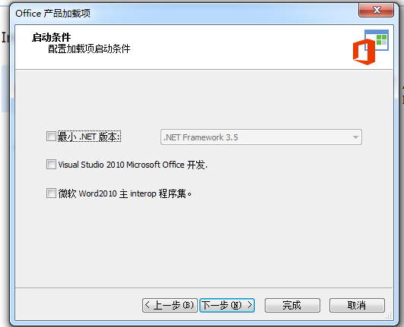

步骤13：运行环境的添加，如果是给客户安装可以考虑选择你需要的运行环境。如果自己本机测试估计就不要了，因为你已经装了啊。
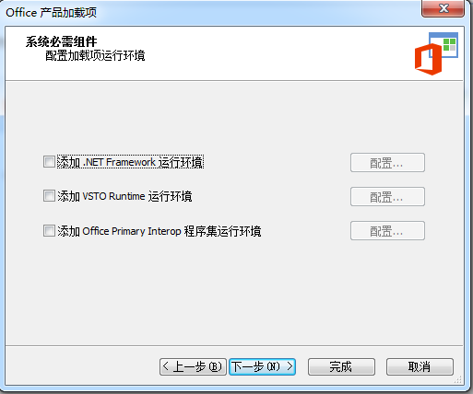
步骤14：选择语言，我们一般选择简体中文“Chinese Simplified (PRC)”
步骤15：制作一个rtf格式许可协议上传。

注册表
因为插件的调用方式是采用自定义协议方式进行访问插件，所以需要在制作插件是植入一些注册表信息。这有这样web端才可以调用插件。

步骤1：首先需要在注册表里建立如下项层级lhwcms/shell/open/command
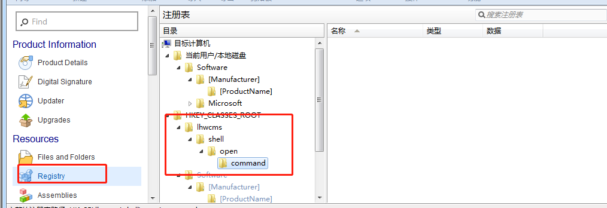
步骤2：为lhwcms添加键值，具体添加内容如下：
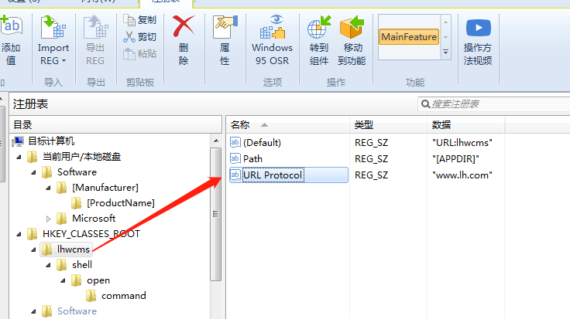
注意事项：
1、添加Default时只需要在建立页面把名称设置为“”就可以
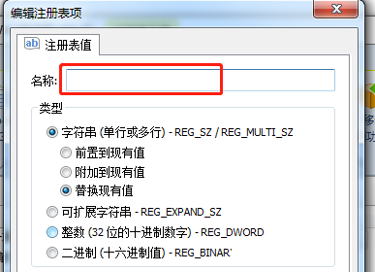
2、注册表值里类型默认即可。不做特殊调整
3、“[AppDIR]”一定不能输入错误，当然如果是使用此工具它会自动给出提示进行选择
4、www.lh.com 不一定必须能够访问，但是一定要设置
步骤3：为Command 添加键值
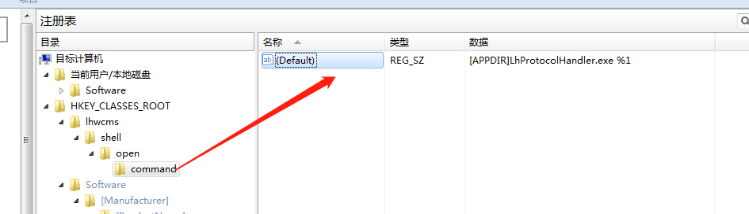
注意事项：
- 不需要双引号
- 注意%1别把%号位置写错。如果写错这样的结果是web自定义协议访问的时候只能获取参数1.而不是您想要的参数。
- [APPDIR]是插件安装位置变量。安装以后注册表自动生成相关路径

构建项目
步骤1：点击主页/找到构建就可以生成项目了
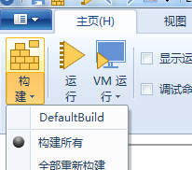

步骤2：打开输出文件夹，就能找到刚刚构建的项目安装包了
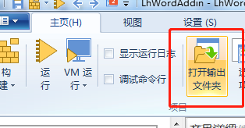

特殊情况处理
1、如果需要添加额外dll和相关文件。找到视图/安装/资源/文件、文件夹和快捷方式。就可以找到原始文件进行添加删除
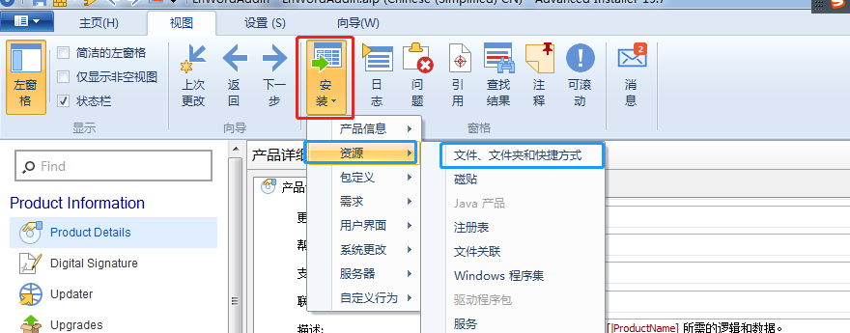
2、第一次选择Dll，或者导入DLL的时候不能把exe程序一并导入，不然打包以后一直访问包com加载错误，需要在后续配置中在把exe选择进入。补充导入时采用特殊情况处理1.
3、打开Word时成灰色，没有任何内容。
如果当前账号不是Administrator。那么就需要考虑是不是因为不能写入ini文件导致。这种情况需要切换Administrator账号进行安装。安装完毕以后在切换回使用账号。或者就直接使用administrator账号。
4．Win10 administraotr可以使用。而其他账号不行。需要给安装文件夹LH添加Every 权限

参考资料
微软官网
https://docs.microsoft.com/zh-cn/visualstudio/vsto/registry-entries-for-vsto-add-ins?view=vs-2019
Office中使用多线程
https://docs.microsoft.com/zh-cn/visualstudio/vsto/threading-support-in-office?view=vs-2019

https://open.wps.cn/docs/office

